2016


计算机组成原理 ·实验报告·


专 业： | 计算机科学与技术
班 级： | CS1409
学 号： | U201414808
姓 名： | 王林
电 话： | 13419606224
邮 件： | 424435985@qq.com
完成日期： | 2017-01-14



目 录
1 运算器实验 3
1.1 设计要求 3
1.2 方案设计 5
1.3 实验步骤 9
1.4 故障与调试 13
1.5 测试与分析 13
2 存储器实验 15
2.1 设计要求 15
2.2 方案设计 16
2.3 实验步骤 17
2.4 故障与调试 19
2.5 测试与分析 21
3 CPU实验 22
3.1 设计要求 22
3.2 方案设计 23
3.3 实验步骤 27
3.4 故障与调试 29
3.5 测试与分析 30
4 总结与心得 32
4.1 实验总结 32
4.2 实验心得 32
参考文献 34

运算器实验

设计要求
- 在logisim平台上，利用现有的逻辑门电路构造32位快速加法器，并进行电子封装。
- 利用封装好的32位加法器以及logisim平台中现有运算部件构建一个32位运算器，可支持算数加、减、乘、除，逻辑与、或、非、异或运算、逻辑左移、逻辑右移，算术右移运算，支持常用程序状态标志（有符号溢出OF、无符号溢出CF，结果相等Equal），运算器功能以及输入输出引脚见下表，在主电路中详细测试自己封装的运算器。
alu引脚功能表：

表 1.1 片引脚与功能描述
引脚 | 输入/输出 | 位宽 | 功能描述
X | 输入 | 32 | 操作数X
Y | 输入 | 32 | 操作数Y
ALU_OP | 输入 | 4 | 运算器功能码，具体功能见下表
Result | 输出 | 32 | ALU运算结果
Result2 | 输出 | 32 | ALU结果第二部分，用于乘法指令结果高位或除法指令的余数位，其他操作为零
OF | 输出 | 1 | 有符号加减溢出标记，其他操作为零
CF | 输出 | 1 | 无符号加减溢出标记，其他操作为零
Equal | 输出 | 1 | Equal=(x==y)?1:0, 对所有操作有效

运算器功能表：
表 1.2 运算符功能
ALU OP | 十进制 | 运算功能
0000 | 0 | Result = X << Y 逻辑左移 （Y取低五位） Result2=0
0001 | 1 | Result = X >>>Y 算术右移 （Y取低五位） Result2=0
0010 | 2 | Result = X >> Y 逻辑右移 （Y取低五位） Result2=0
0011 | 3 | Result = (X * Y)[31:0]; Result2 = (X * Y)[63:32] 有符号
0100 | 4 | Result = X/Y; Result2 = X%Y 无符号
0101 | 5 | Result = X + Y Result2=0 (Set OF/CF)
0110 | 6 | Result = X - Y Result2=0 (Set OF/CF)
0111 | 7 | Result = X & Y Result2=0
1000 | 8 | Result = X | Y Result2=0
1001 | 9 | Result = X⊕Y Result2=0
1010 | 10 | Result = ~(X |Y) Result2=0
1011 | 11 | Result = (X < Y) ? 1 : 0 Signed Result2=0
1100 | 12 | Result = (X < Y) ? 1 : 0 Unsigned Result2=0
1101 | 13 | Result = Result2=0
1110 | 14 | Result = Result2=0
1111 | 15 | Result = Result2=0
对32位的运算器进行封装
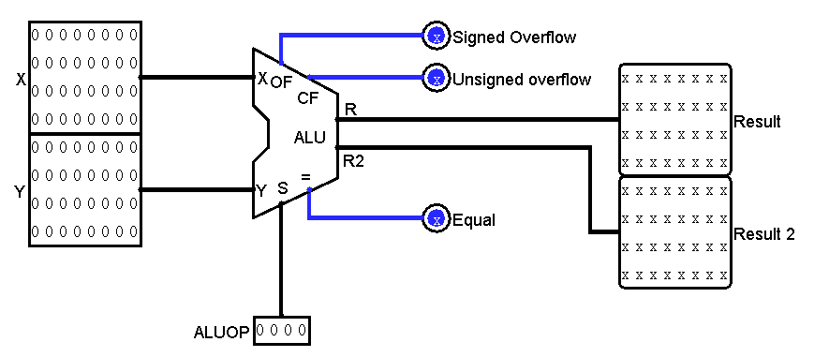
图1.1 运算器封装图

方案设计

1位全加器设计
输入Xi、Yi、低位进位Ci，通过组合逻辑得到结果Si以及进位Ci+1，列出关于Xi、Yi、Ci、Si、Ci+1的真值表，然后写出Si和Ci+1关于Xi、Yi、Ci的表达式，画出有基本逻辑门通过组合逻辑实现的门电路。
表 1.3一位全加器真值表
# | Xi | Yi | Ci | Si | Ci+1
1 | 0 | 0 | 0 | 0 | 0
2 | 0 | 0 | 1 | 1 | 0
3 | 0 | 1 | 0 | 1 | 0
4 | 0 | 1 | 1 | 0 | 1
5 | 1 | 0 | 0 | 1 | 0
6 | 1 | 0 | 1 | 0 | 1
7 | 1 | 1 | 0 | 0 | 1
8 | 1 | 1 | 1 | 1 | 1
由真值表写出Si和Ci的表达式：
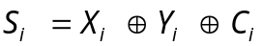
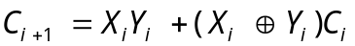
一位全加器的总体结构图设计如下：
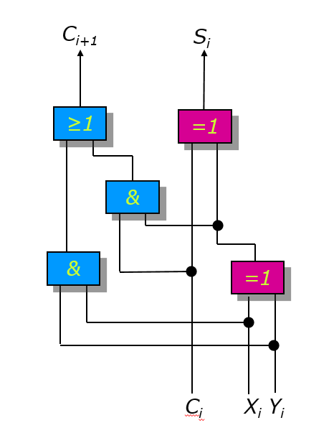
图1.2 一位全加器的总体结构图

4位先行进位的快速加法器
4位进行加法运算时，采用串行方式时，高位的运算依赖于低位运算的进位输入，使得电路延迟增加。为了减少闷电路延时，采用并行结构，提前得到当前位的进位。
G_{i} = X_{i}Y_{i}
P_{i}=X_{i}⊕Y_{i}
C_{i} = G_{i}+P_{i}C_{i-1}

则计算每一级的进位公式为：
C₁ = X₁Y₁+(X₁⊕Y₁)C₀=G₁+P₁C₀
C₂=G₂+P₂G₁+P₂P₁C₀
C₃ = G₃+P₃G₂+P₃P₂G₁+P₃P₂P₁C₀
C_{n} = G_{n}+P_{n}G_{n-1}+P_{n}P_{n-1}G_{n-2} +P_{n}P_{n-1}P_{n-2}G_{n-3}…+ P_{n}P_{n-1} P_{n-2 …}P₁C₀

计算结果公示为：
S4=X4⊕Y4⊕C3=P4⊕C3
S3=X3⊕Y3⊕C2=P3⊕C2
S2=X2⊕Y2⊕C1=P2⊕C1
S1=X1⊕Y1⊕C0=P1⊕C0

利用4位先行进位的快速加法器实现组间进位传递，从而实现组间并行计算，成组仅为传递信息为：
G4 *= G4+P4G3+P4P3G2+P4P3P2G1

P4 *= P4P3P2P1
则成组进位传递函数为：
C4 = G4*+P4*C0

4位先行进位的快速加法器电路结构图如下：
X
Y
S4
S3
S2
S1
P4*
G4*
图1.3 4位先行进位加法器结构图

CLA74182电路
实现组间先行进位，接收每组的进位传递信息，得到下一组的进位，同时生成高位的组间进位传递信息。
G*
P*
C4
C3
C2
C1
P4*
G4*
图1.4 CLA74182先行进位电路结构图

32位先行进位加法电路
首先采用4位现行进位的快速加法器构造16位组内先行进位、组间先行进位的加法器电路，4位一组，构成4位先行进位，然后4组作为一组，构成16位先行进位的加法器，然后两个16位的先行进位加法器串行构成32位的加法器。需要2片CLA74182电路，8片CLA74181电路。32位加法器电路结构如下：
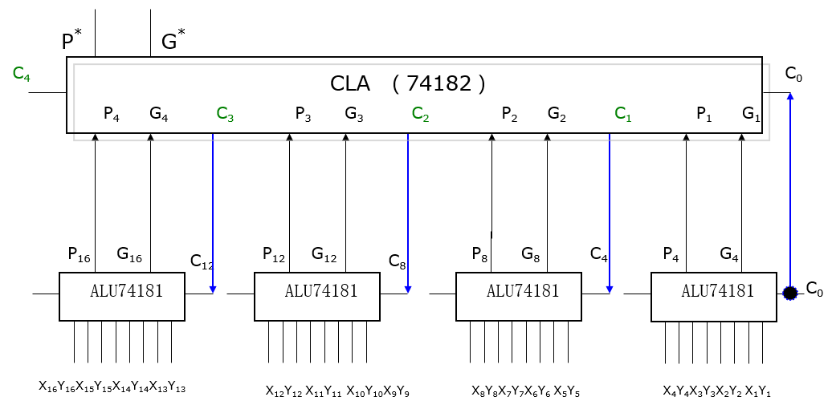
图1.5 16位先行进位电路结构图
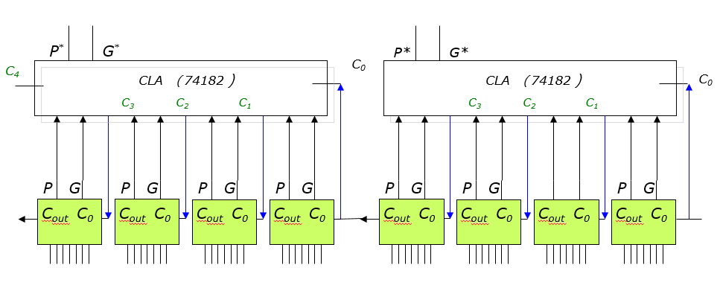
图1.5 32位先行进位电路结构图

32位ALU运算器设计
ALU有三个输入，分别是操作数X、Y以及ALU功能码ALU_OP，5个输出，ALU运算结果result1、result2（乘法高位，出发余数），有符号加减溢出OF、无符号加减一处UOF、相等标志Equal。利用前面实现的32位加法器实现加减运算，利用logisim现有的器件完成其他移位操作、乘除法、与操作、或操作、异或操作、或非操作、比较操作。通过组合逻辑每次对于两个输入的操作数，一次计算出所有操作的结果，同时设置各标志，然后根据输入的ALU功能码，通过多路选择器选择对应的结果输出。ALU结构如下：
X
Y
各功能的运算器件
OF
UOF
EQU
R1
R2
多路选择器
OP
图1.6 32位ALU电路结构图

实验步骤
- 构造4位具有先行进位特征的并行加法器
依照前面的设计，先完成一位的全加器，然后完成4为先行进位的加法器。电路图如下：
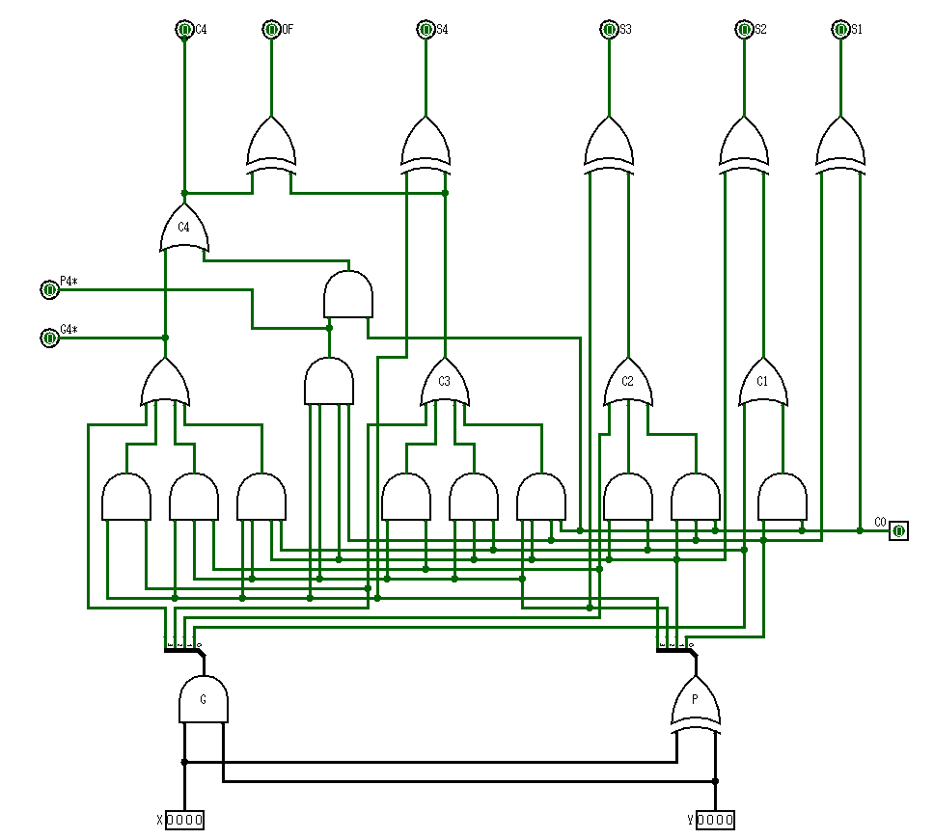

图1.7 4位先行进位加法器电路图

- 构造32位先行进位的加法器、减法器
依照前面的设计，先用4位先行进位的加法器实现16位先行进位的加法器 ，在用16位先行进位的加法器构成32为先行进位的加法器，电路图如下：
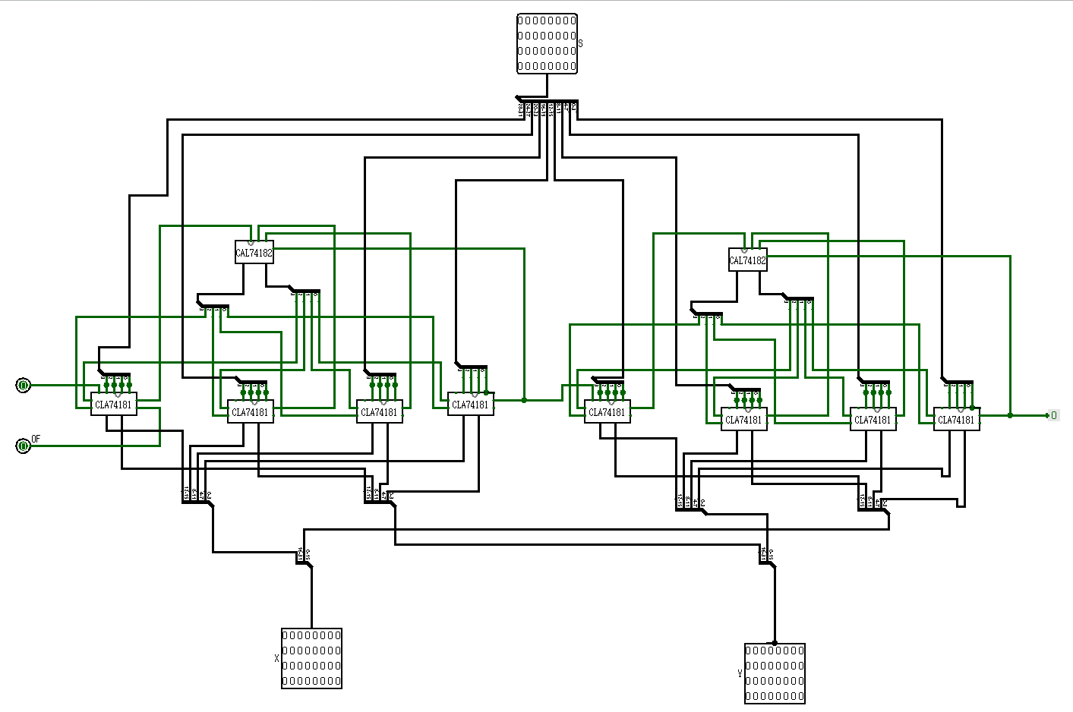
图1.8 32位先行进位加法器电路图
通过32位加法器来实现减法器，实现减法时，第二个操作数取反加一操作后作为加法器的第二个操作数，得到减法的结果，同时设置溢出标志位，电路图如下：
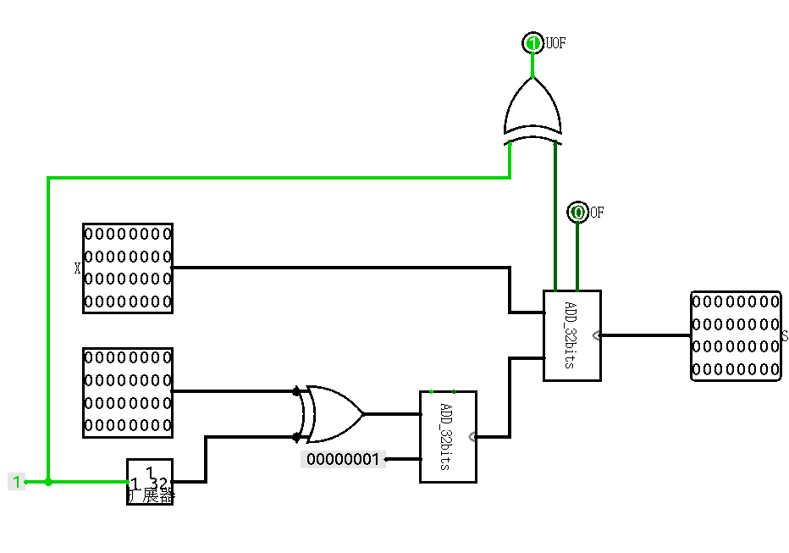
图1.9 32位减法器电路图

- 构造ALU电路
依照前面的设计，通过logisim现有的器件以及前面的32位加法器、32位减法器，实现alu的各种功能和操作，电路图如下：
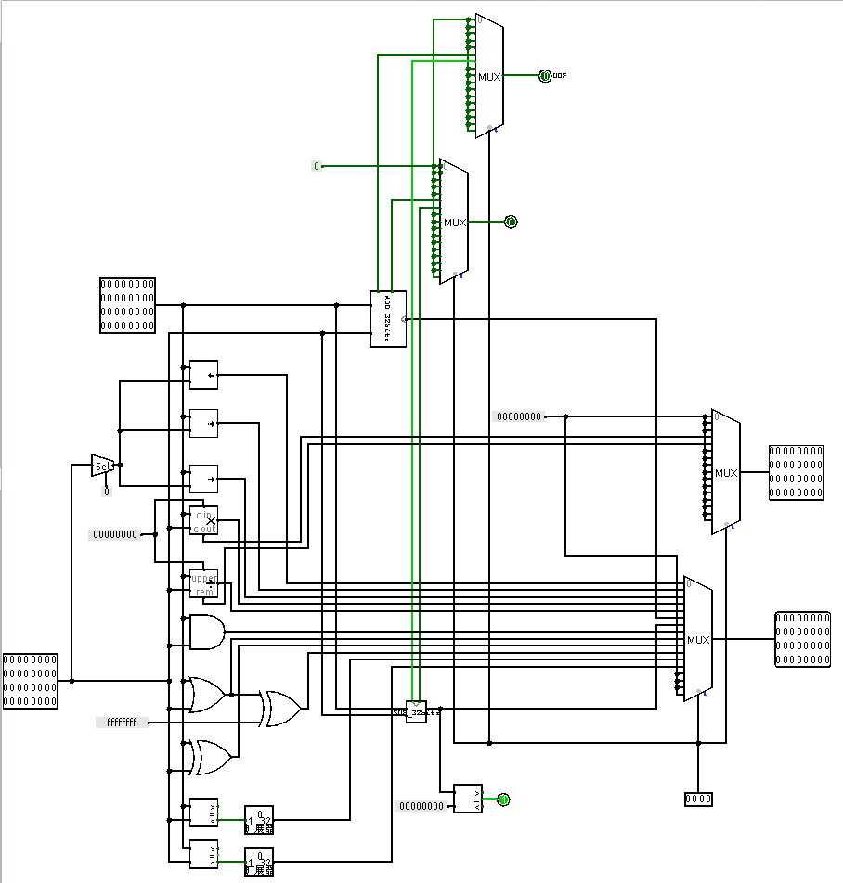
图1.10 32位ALU 电路图
- 测试
编制数据进行测试

故障与调试

接口处数据传输问题
故障现象：ClA74181电路不能正常工作。
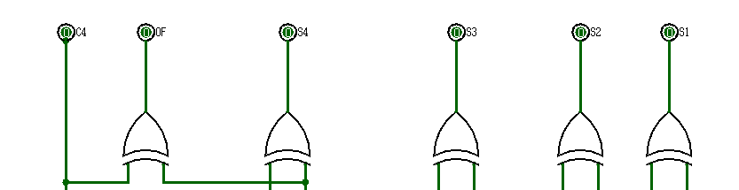
图 1.11 CLA74182部分电路图
原因分析：如图1.11，为正确的电路，此处为计算每一位的加法结果，根据前面的公式，此处应该用疑惑操作，但是之前实验时，错误的选择了或门，导致x=1，y=0，c=1的情况计算错误。
解决方案：将错误的或门改为正确的异或门，修改电路为正确电路。

输入某些alu_op时，电路出现错误问题
故障现象：部分alu_op的功能能够正常实现，比如移位、加减比较等操作，但是对于加减法等操作，当输入对应的alu_op时，电路中出现错误信号.
原因分析：加减法的操作通过前面构造的32位加法器和32位减法器实现，32位加法器中用到2片CLA74182电路和8片CLA74181电路，检查这部分电路，发现输入为某些值时，电路出现错误，检查对应错误电路，发现封装后的CLA741812电路在构成32位加法器时，有两个引脚短路，所以当输入某些值时，电路出现错误。
解决方案：修改短路的引脚，重新测试。

故障2

测试与分析
溢出测试用例见表 1.4 。
表 1.4溢出信号测试用例
# | A | B | F | 运算 | OF | UOF
1 | 0x1 | 0x1 | 0x2 | 加 | ○ | ○
2 | 0x7ffffffe | 0x1 | 0x7ffffff | 加 | ○ | ○
3 | 0x7fffffff | 0x1 | 0x80000000 | 加 | ● | ○
4 | 0xffffffff | 0x800000000 | 0x7ffffff | 加 | ● | ●
5 | 0xffffffff | 0x800000000 | 0x7ffffff | 减 | ● | ○
6 | 0xffffffff | 0x000000000 | 0xffffffff | 减 | ○ | ●

测试结果入上表，对有符号加减法，无符号加减法进行测试，比较实验结果、实验OF标志位、UOF标志位和预期结果，一致，则测试通过。
移位操作测试用例见1.4
表 1.4 移位操作测试用例
# | A | B | F | 运算
2 | 0xffffffff | 0x1 | 0xffffffe | 逻辑左移
3 | 0xffffffff | 0x1 | 0xefffffff | 逻辑右移
4 | 0xffffffff | 0x1 | 0xfffffff | 算数右移
6 | 0xefffffff | 0x000000001 | 0x3fffffff | 算数右移

测试结果如上表，对逻辑左移、算数左移、算数右移做了测试，发现实验结果和预期结果一致。测试通过。

存储器实验

设计要求
1．利用logisim平台构建一个MIPS寄存器组，内部包含32个32位寄存器，其具体功能如下，具体封装文件为regfile.circ。
表2.1 芯片引脚与功能描述
引脚 | 输入/输出 | 位宽 | 功能描述
R1# | 输入 | 5 | 读寄存器1编号
R2# | 输入 | 5 | 读寄存器2编号
W# | 输入 | 5 | 写入寄存器编号
Din | 输入 | 32 | 写入数据
WE | 输入 | 1 | 写入使能信号，为1时，CLK上跳沿将Din数据写入W#寄存器
CLK | 输入 | 1 | 时钟信号，上跳沿有效
R1 | 输出 | 32 | R1#寄存器的值
R2 | 输出 | 32 | R2#寄存器的值
$s0 | 输出 | 32 | 编号为16的寄存器的值
$s1 | 输出 | 32 | 编号为17的寄存器的值
$s2 | 输出 | 32 | 编号为18的寄存器的值
$ra | 输出 | 32 | 编号为31的寄存器的值

2．利用实验一封装好的运算器，以及RAM模块，封装好的MIPS寄存器文件，计数器等logisim模块构建一个自动运算电路，该电路由时钟驱动，可自动完成RAM模块（32*32位）0-31号单元的累加，并将累加的中间结果回存到同一RAM模块32-63号单元。同时运算器结果直接用16进制数码管显示。

方案设计

寄存器组设计
寄存器组有32个寄存器，编号0~31，零号寄存器值应该恒零，所以0号寄存器只能读，不能写，其他寄存器可读可写，查看寄存器器件的描述，一个使能端，为0时忽略时钟输入，一个写入端，始终触发时更新寄存器的值，则可以通过对寄存器使能端的0/1状态来控制是否将数据写入到这个寄存器，一共有32个寄存器，是否写入用0/1控制，0不写入，1写入，则写入寄存器通过解复用器来实现，一个输入为选择的寄存器0~31，一个输入是0/1,0表示写入，1表示不写入，同时0号寄存器不连接，则始终无法写入0号寄存器，且0号寄存器始终置0；寄存器还有一个输出端口，输出当前寄存器的值，通过数据选择器来实现，数据选择器两个输入，一个是数据来源，有32个，来自32个寄存器，选择信号有5位，可以选择32个数据。则寄存器组输入包括写信号，要写的寄存器编号，要读的寄存器编号，以及对应读的寄存器的值。

32个寄存器
解复用器
数据选择器
数据选择器
WE
W
rs
rt
#rt
#rs
图2.1 寄存器组设计结构图

自动累加器设计
内存有64个单元，前面32个单元储存有初始数据，后32个单元初始数据为空，用来存储计算的中间结果，寄存器组有31个可写入位，而计算的中间结果刚好31个，则设计为1~31号寄存器储存31次计算的中间结果，然后再将32个寄存器的值（包括0号寄存器的0）写入到存储器的后32个单元。
前32个时钟要进行读内存操作和计算，并将结果写入到寄存器组，后32个时钟将寄存器的值写入到内存，通过计数器和比较器来实现读写信号的控制。
存储器
ALU
寄存器组
图 2.2 自动累加器电路结构图
因为第一次计算要把第一个数据和第二个数据都准备好，所以增加一个寄存器的使用，第一个时钟来时，将第一个数取出来放在寄存器，当第二个时钟来时，取出第二个数，然后将两个数送alu的两个操作数，完成第一次的加法，中间通过比较器和计数器来完成取数据和送数据的操作。
因为0号寄存器不可写，所以写寄存器的计数器从1开始，读寄存器的计数器从0开始。
为了完成循环计算，在经过64个时钟后，读寄存器的计数器第一个改为写寄存器的计数器，因为此时对寄存器的计数器还是上一个状态，并不是0，下一个时钟来后，读寄存器的计数器重新更新为正确值。从而实现循环计数。

实验步骤
- MIPS寄存器组设计
按照前面的设计，用32个寄存器，一个解复用器，2个数据选择器完成寄存器组电路的链接，寄存器组电路如下：
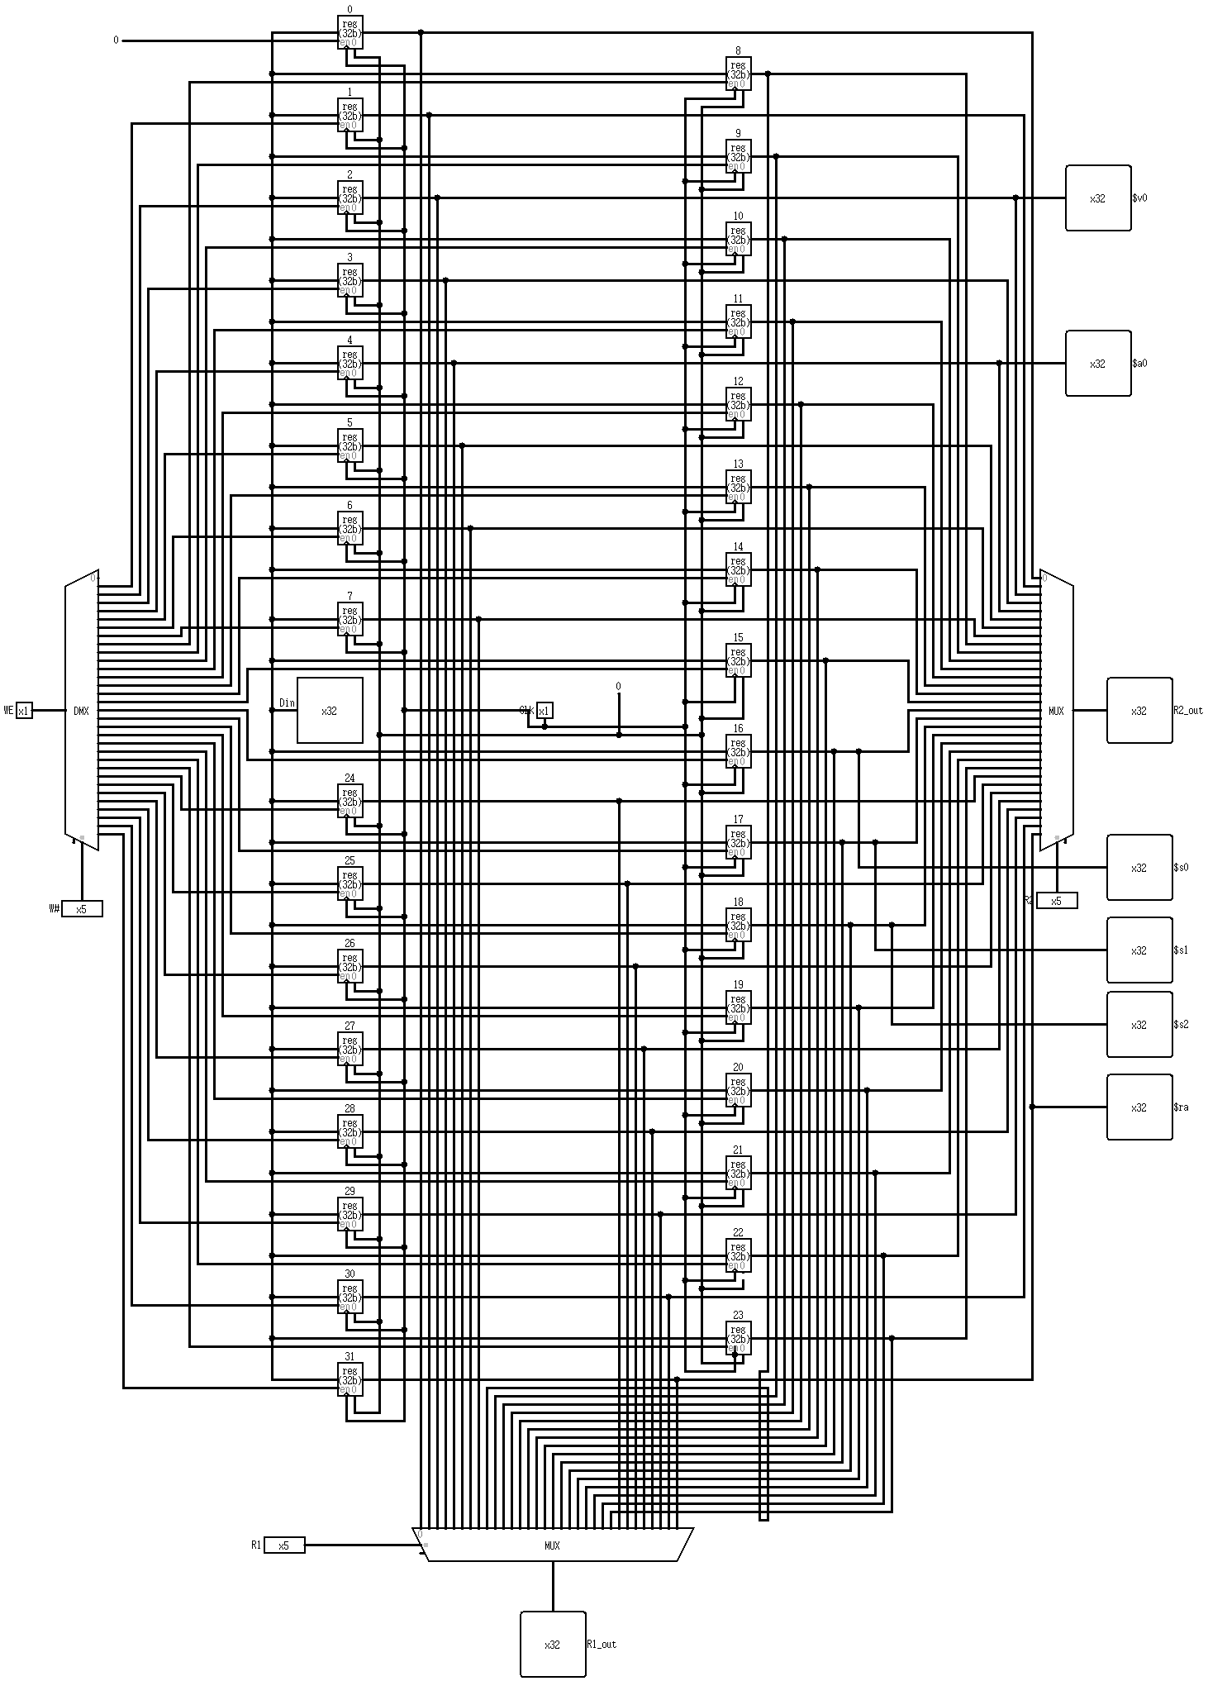
图 2.2 mips寄存器组电路图
- 构建自动累加器的电路图
利用实验一的alu和前面的mips寄存器组，以及logisim现有的RAM器件、比较器、计数器等器件，依照前面的设计，完成电路图如下：
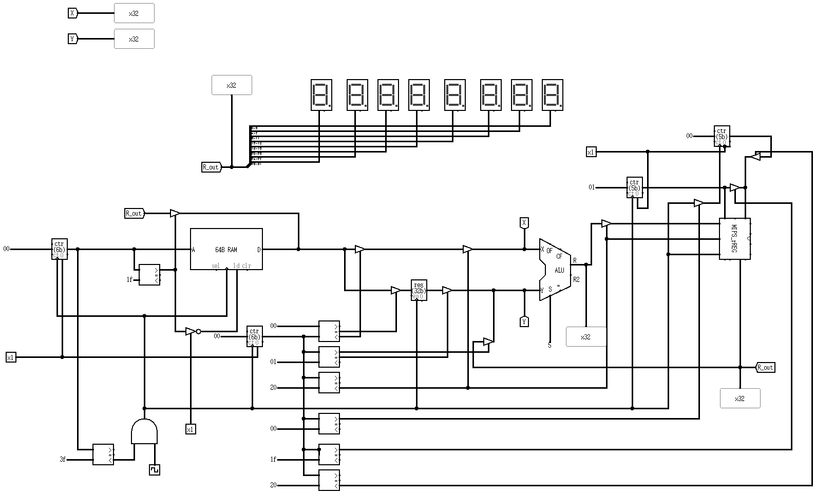
图 2.3 自动累加器电路图

故障与调试

寄存器值更新问题
故障现象：寄存器的值没有正确的更新，在完成写入寄存器操作时，预期时钟来时，寄存器没有及时更新，总是慢半个时钟。
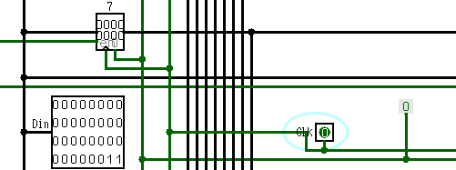
图 2.1 寄存器连接图
原因分析：如图 2.1，寄存器的链接如图，经过检查，寄存器的连接电路没有问题，通过检查寄存器，发现寄存器的触发方式有4种，当前使用的下降沿出触发，则导致每次寄存器刷新的时间是在时钟的下降沿，造成一定延迟。
解决方案：修改寄存器的触发条件，修改为上升沿触发，达到预期的效果。

故障2
故障现象：第一次计数完成后，进行第二次计数时，计算结果不正确。
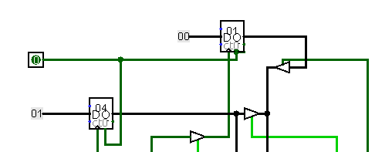
图 2.3 寄存器读写控制连接图
原因分析：如图2.3，是对寄存器读写控制的连接图，开始都是从0开始，并且当重新计数时，没有对读写寄存器进行控制，则重新计数时，读寄存器的计数器还是0x1f，则导致独处的结果不正确，从而使计算结果不正确。
解决方案：将电路改为如图所示，当计数器》0x3f时，读寄存器的计数器改为写寄存器的计数器值，这样才能保证读到正确的寄存器值。

无法停止问题
故障现象：为了方便实验检查，需要停在计算结果的时刻，但是试验中发现无法停止。
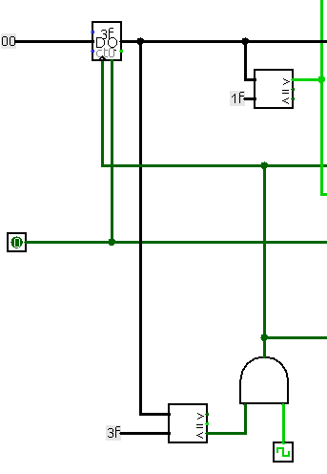
图 2.4 终止计算控制电路连接图
原因分析：如图2.4，是修改后的计算终止控制电路图，没修改之前，通过控制计数器超出计数保留当前值得方法来控制结束，但是发现计数会多一次，因为时钟是上升沿触发，所以计数多了一次。
解决方案：如图2.4所示，通过一个比较器，计数达到64次时，就屏蔽时钟信号，从而使计数次数正确。

测试与分析
mips寄存器组测试结果表2.1：
表 2.1 寄存器组测试用例
WE | #WE | RS | 读结果 | 写结果
1 | 0 | - | - | 0号寄存器不变
1 | 1 | - | - | 1号寄存器改变
0 | - | 2 | 读出2号寄存器的值

如表2.1，测试了读寄存器和写寄存器的操作，实验结果和预期一致，测试通过。

自动累加器测试，首先在ram中写入镜像文件，内容是32值，本次测试中值为1~32，后32个单元为0。开始时钟后，电路中开始运算，同时数码管上一次显示运算的中间结果，通过对比，中间结果正确，最后的停止时的运算结果为0x210，与预期结果一致，则测试通过。

CPU实验

设计要求
利用实验1、2中构建的运算器，寄存器文件等部件以及logsim中其他功能部件构建一个32位MIPS CPU处理器，该处理器应支持下表中所述指令，具体指令功能参见附件中的MIPS标准文档。最终设计完成的CPU能运行教师提供的标准测试程序，程序存储在logisim ROM模块中（指令存储器、数据存储器分开）
表 3.1 指令格式
# | 指令 | 格式 | 备注
1 | Add | add $rd, $rs, $rt | 指令功能及指令格式  参考MIPS32指令集
2 | Add Immediate | addi $rt, $rs, immediate | 指令功能及指令格式  参考MIPS32指令集
3 | Add Immediate Unsigned | addiu $rt, $rs, immediate | 指令功能及指令格式  参考MIPS32指令集
4 | Add Unsigned | addu $rd, $rs, $rt | 指令功能及指令格式  参考MIPS32指令集
5 | And | and $rd, $rs, $rt | 指令功能及指令格式  参考MIPS32指令集
6 | And Immediate | andi $rt, $rs, immediate | 指令功能及指令格式  参考MIPS32指令集
7 | Shift Left Logical | sll $rd, $rt, shamt | 指令功能及指令格式  参考MIPS32指令集
8 | Shift Right Arithmetic | sra $rd, $rt, shamt | 指令功能及指令格式  参考MIPS32指令集
9 | Shift Right Logical | srl $rd, $rt, shamt | 指令功能及指令格式  参考MIPS32指令集
10 | Sub | sub $rd, $rs, $rt | 指令功能及指令格式  参考MIPS32指令集
11 | Or | or $rd, $rs, $rt | 指令功能及指令格式  参考MIPS32指令集
12 | Or Immediate | ori $rt, $rs, immediate | 指令功能及指令格式  参考MIPS32指令集
13 | Nor | nor $rd, $rs, $rt | 指令功能及指令格式  参考MIPS32指令集
14 | Load Word | lw $rt, offset($rs) | 指令功能及指令格式  参考MIPS32指令集
15 | Store Word | sw $rt, offset($rs) | 指令功能及指令格式  参考MIPS32指令集
16 | Branch on Equal | beq $rs, $rt, label | 指令功能及指令格式  参考MIPS32指令集
17 | Branch on Not Equal | bne $rs, $rt, label | 指令功能及指令格式  参考MIPS32指令集
下一页续表：
续上一页表：
# | 指令 | 格式 | 备注
18 | Set Less Than | slt $rd, $rs, $rt
19 | Set Less Than Immediate | slti $rt, $rs, immediate
20 | Set Less Than Unsigned | sltu $rd, $rs, $rt
21 | Jump | j label
22 | Jump and Link | jal label
23 | Jump Register | jr $rs
24 | syscall（display or exit） | syscall | If $v0==10 halt(停机指令)  else 数码管显示$a0值

方案设计

CPU总体结构设计
MIPS指令集包含R型指令、I型指令、J型指令三种指令，首先需要一个PC计数器，用来控制指令的读取，需要指令存储器，存储指令，需要前面实验的寄存器组，作为指令中的操作数，用于保存数据，状态，地址等信息，需要数据存储器，存储数据，需要运算器ALU实现数据的处理，需要实现数据读写，还需要一个控制器，用于产生各类控制信号。则总体结构如图：
PC计数器
指令存储器
控制器
运算器ALU
数据存储器
图3.1 cpu总体设计结构图
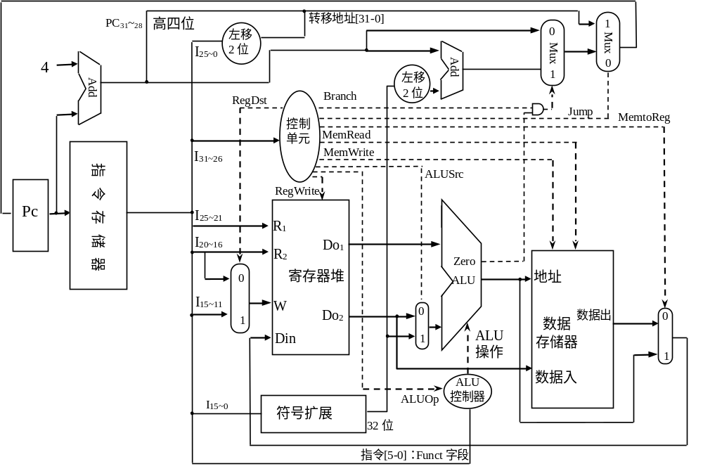
图3.2 cpu数据通路高层视图

控制器设计
1.alu功能码信号产生设计
alu功能码由4位表示，则对于mips指令集中的所有指令，根据指令的op字段，funct字段，shamt字段出op4位数值的真值表，根据真值表写出op对应位的表达式，利用logisim平台的电路产生功能产生alu_op的电路。
2.跳转指令jr,jal,jl信号
查mips指令集表，找到三条跳转指令，根据指令字段生成jr，jal，jl的信号，jl和jal是先PC+4，然后加上指令的跳转字段，所以先对26位数据进行扩展到32位，然后和PC+4的结果相加，作为新的PC值，jr是直接读出对应寄存器的值，作为新的PC。
3.BEQ和BNQ指令信号
类似跳转指令的处理。
4.访存指令sw,lw信号
查mips指令集表，找到所有需要访存的指令，生成对应的电路，输出为访存信号，信号作为存储器读和写的输入，根据时钟更新内存。
5.写寄存器we信号
查找需要写寄存器的指令，生成对应的写寄存器信号，作为寄存器组写使能端的输入，寄存器根据时钟来更新寄存器的值，实现写操作。
6.SYSCALL信号
本次实验中主要需要通过syscall信号来显示4号寄存器的值，以及syscall_b信号来终止cpu的运行，通过查询SYSCALL指令来写出syscall信号的表达式，生成电路，其中syscall信号作为输出4号寄存器的使能端输入，syscall_b信号作为屏蔽时钟输入的的信号，实现终止cpu。

取指令数据通路设计
其中PC由时钟驱动，每个时钟自动完成取值以及PC=PC+4的功能，此处指令存储器选用10位地址线，32位数据线的ROM部件，MIPS32s位地址为字节地址，ROM地址线宽度有限，将CPU 32位地址高位部分和字节偏移部分直接屏蔽，数据存储器也参照类似方法处理。
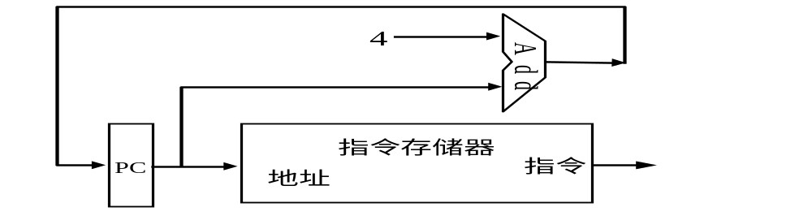
图 3.3 取指令数据通路结构图

R型指令设计
根据PC得到指令地址，然后取出指令，对指令译码，生成ALU的功能码，操作数寄存器的编号，并和寄存器组相连，寄存器组的输出作为alu的输入，实现两个操作数的运算，然后将运算结果写回寄存器。寄存器通过时钟来更新寄存器的值。
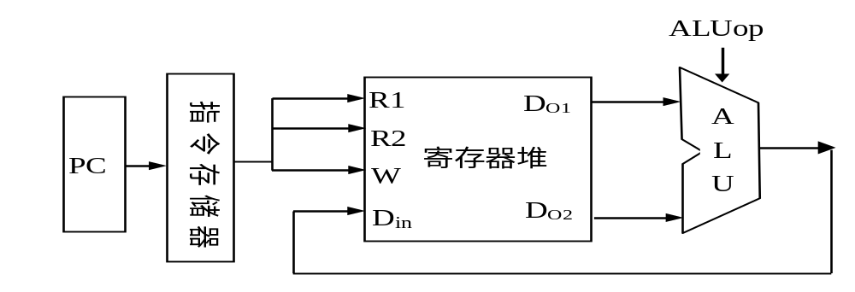
图 3.4 R型指令数据通路结构图

I型指令设计
I型指令有访存操作，所以需要将控制器产生的访存信号接入存储器，然后因为alu的操作数来源发生变化，通过一个数据选择器实现对操作数来源的选择。对于写入寄存器的数据来源有多个时，通过多路选择器来选择对应的数据来源。数据通路结构图如图：
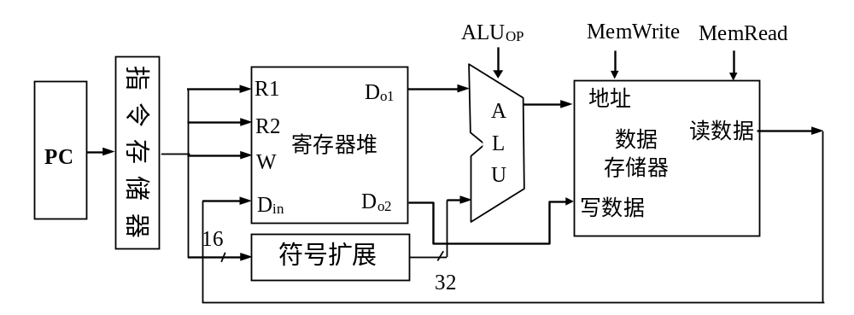
图 3.5 I型指令数据通路结构图

J型指令设计
j型指令实现跳转操作，有无条件跳转，条件转移，寄存器跳转，条件转移和无条件转移时，先实现PC+4，然后跳转至指令中的跳转字段0扩展至32位，与PC相加，作为新的PC值，寄存器跳转直接取出对应寄存器的值作为新的PC。对于PC值的来源有多个时，通过多路选择器来选择对应的数据来源。
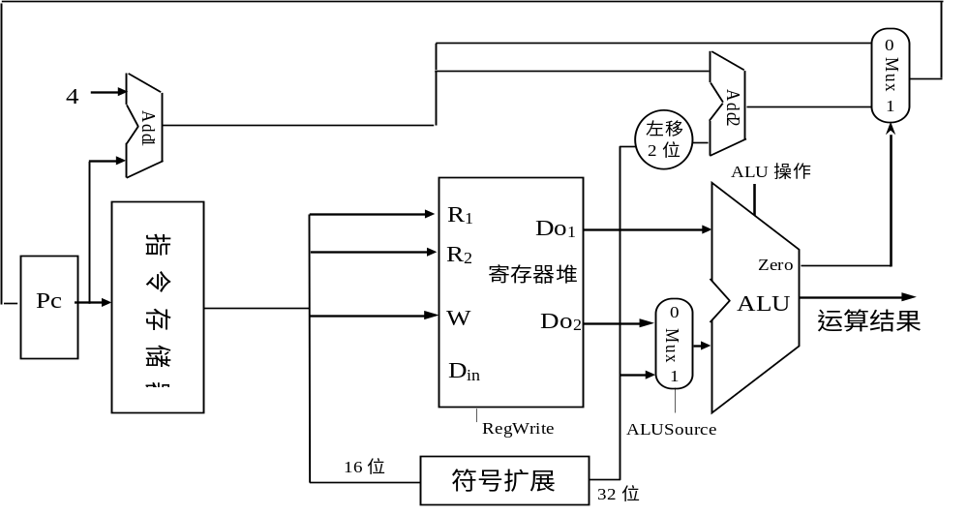图 3.6 J型指令条件转移数据通路结构图
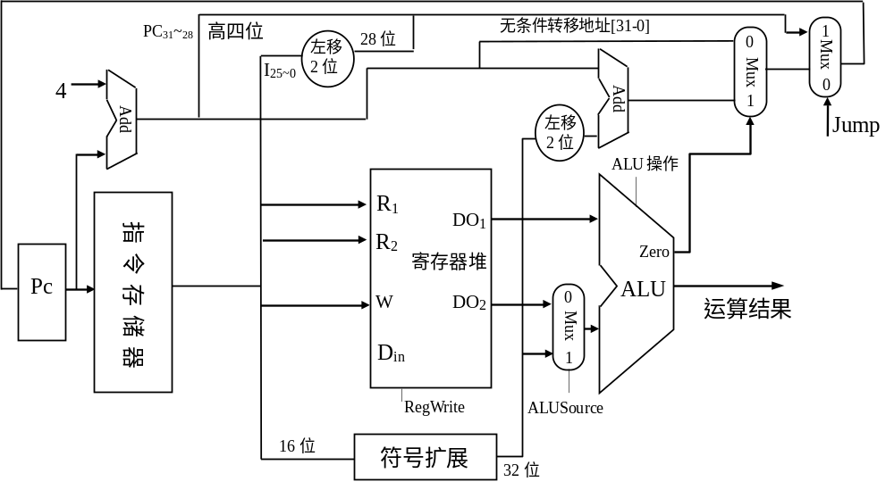
图 3.7 J型指令无条件转移数据通路结构图

实验步骤
- 取指令数据通路实现
依据前面的设计，利用logisim平台现有的器件，实现曲智林的数据通路，电路结构如下：
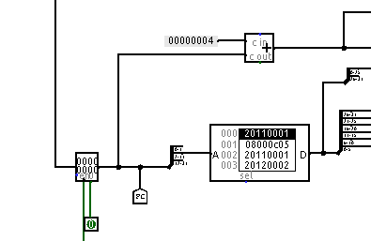
图 3.8 取指令数据通路结构图
- 控制器电路实现
依据前面的设计，构造真值表，写出对应控制信号的表达式，利用logisim平台的生成电路功能，生成对应控制信号的表达式。
- R型指令数据通路实现
依据前面的设计，利用logisim现有的逻辑器件，构造R型指令的数据通路。
- I型指令数据通路实现
依据前面的设计，利用logisim现有的逻辑器件，构造I型指令的数据通路。
- J型指令数据通路实现
依据前面的设计，利用logisim现有的逻辑器件，构造J型指令的数据通路。
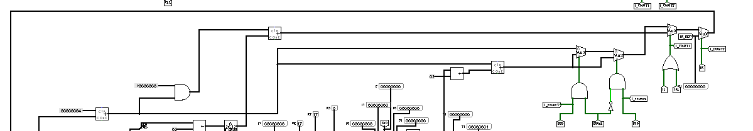
图 3.9 J型指令数据通路结构图
- 调试，测试
总的电路图如下所示：

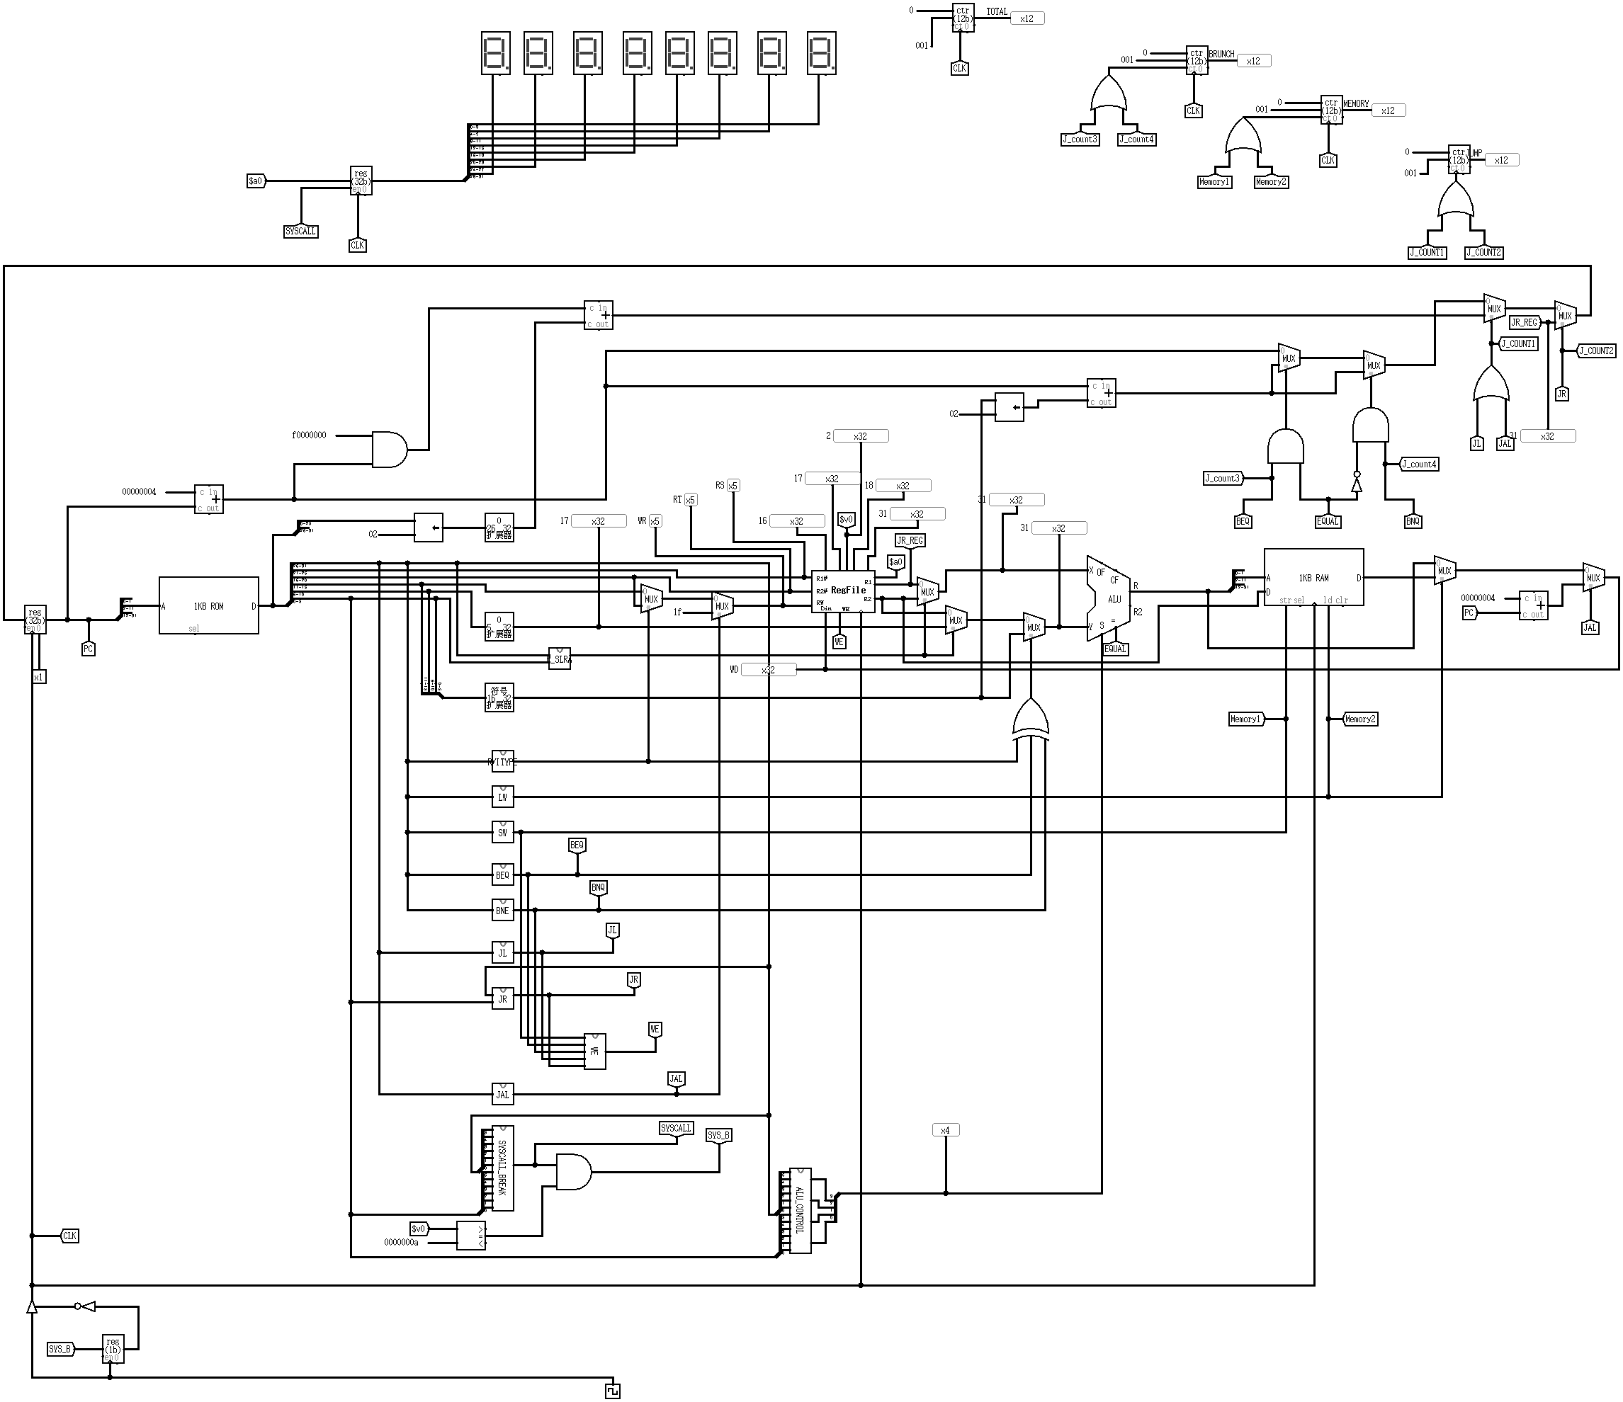
图 3.10 cpu总的电路结构图

故障与调试

指令执行顺序问题
故障现象：执行指令的顺序不对，没有按照正确的指令执行顺序执行，每次有跳转指令时，都无法跳转到正确的地址。
原因分析：检查电路，发现没有实现jr指令，即不能正确的返回函数调用之前的地址继续执行，使得指令执行顺序出错。
解决方案：添加jr指令的控制信号，然后添加jr指令的数据通路。

或指令不能正确执行问题
故障现象：在调试过程中，发现或指令没有正常进行，即对于0xffff0000和0x0000000f没有得到正确的或擦偶偶结果。
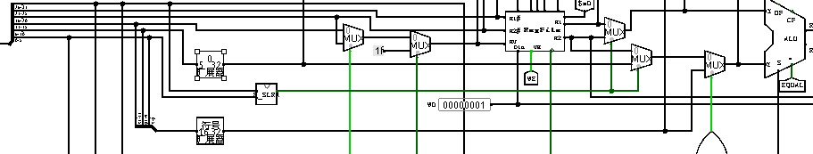
图 3.10 扩展问题截图
原因分析：检查电路，对于ori指令，第二个操作数来自于立即数的符号扩展，这里采用符号扩展是因为执行加法和减法时，需要符号扩展，但是ori指令执行时，应该是0扩展，智力出现错误的扩展方式。
解决方案：更改扩展方式，增加一个扩展器件，做0扩展。

测试与分析
1.跳转指令测试
编写汇编程序段，利用mars生成指令，加载到指令寄存器，观察指令执行结果。
跳转指令测试样例表：
指令 | 结果
j jmp_next1 | 正确
jr $31 | 正确
jal jmp_count | 正确
跳转指令正确执行，测试通过。

2数据相关操作测试
测试指令中有关数据操作的指令，包括加法，减法，乘除法，移位，与，或，非等操作，编写汇编程序段，利用mars生成指令，加载到指令寄存器，观察指令执行结果。
数据相关操作测试样例表：
指令 | 结果
addi $s1, $0, 4 | 正确
addi $s0,$0,0 | 正确
srl $s1, $s1, 2 | 正确
sll $s1, $s1, 2 | 正确
sra $s1, $s1, 3 | 正确
andi $s0, $s0, 15 | 正确
or $s3, $s3, $s0 | 正确
经过测试，与数据有关的操作都可以正常执行，且结果正确，测试通过。
3.整体功能测试
测试用例：排序测试.asm,benchamark.asm，利用mars生成对应的指令，加载到指令寄存器，加上时钟信号，统计个指令的执行次数以及周期数，与预期结果比较，结果一致。
项目 | 预期结果 | 实验结果
周期数 | 1546 | 1546
分支指令 | 338 | 338
访存指令 | 272 | 272
跳转指令 | 38 | 38
经过测试，指令执行周期和次数与预期结果一致，则证明指令执行正确，测试通过。

总结与心得

实验总结
本次实验主要完成了如下几点工作：
- 完成方案总结
实验1：设计4位先行进位加法器，设计32位先行进位加法器，设计32位减法器，设计了运算器alu，实现了alu操作的12中操作。
实验2：设计了具有32个寄存器的寄存器组，设计了据用循环自动累加的计算器，实现了累加器。
实验3：设计了单周期mipsCPU取指令数据通路, 设计了单周期mipsCPUR型指令数据通路，设计了单周期mipsCPUI型指令数据通路，设计了单周期mipsCPUJ型指令数据通路，实现了能执行24条指令的单周期mipsCPU。
- 功能总结
实验1：完成32位先行进位加法器，可以对两个32位数据进行加法计算，完成alu，可以对应12个功能码进行操作，包括移位操作，加、减、乘、除操作，与、或、异或、或非操作，比较操作…
实验2：完成具有32个寄存器的寄存器组，可以对其中的寄存器读写。完成具有循环自动累加功能的累加器，可以自动将32个数据求和并保存。
实验3：完成对应24条指令的mipsCPU，可以执行24条指令，对于机器代码，能够正确执行并得到正确结果。

实验心得
- 实验1中，对于先行进位有了更加充分的理解，1位全加器逻辑门的延时是3T，则n个串联就是3nT，采用先行进位方式，可以降低逻辑门的延时，降低开销，提高效率。
- 实验2中，通过构造自动累加器，对数据通路有了简单的了解。对寄存器组有了更好的了解。
- 实验3中，通过对CPU的设计，更好的了解了指令执行的数据通路，对CPU的内部结构以及寄存器的使用和功能有了更好的了解，对指令的执行过程有了更深刻的理解。
- 建议：希望课内实验实验可以长一点，做实验时可以有充分的设计和思考时间，可以更好的理解。本学期实验较多，课外实验占用了大量时间（所有的实验）。

参考文献
- DAVID A.PATTERSON(美).计算机组成与设计硬件/软件接口(原书第4版).北京：机械工业出版社.
- David Money Harris(美).数字设计和计算机体系结构（第二版）. 机械工业出版社
- 秦磊华，吴非，莫正坤.计算机组成原理. 北京：清华大学出版社，2011年.
- 袁春风编著. 计算机组成与系统结构. 北京：清华大学出版社，2011年.
- 张晨曦，王志英. 计算机系统结构. 高等教育出版社，2008年.

一、原创性声明
本人郑重声明本报告内容，是由作者本人独立完成的。有关观点、方法、数据和文献等的引用已在文中指出。除文中已注明引用的内容外，本报告不包含任何其他个人或集体已经公开发表的作品成果，不存在剽窃、抄袭行为。
特此声明！
作者签字: 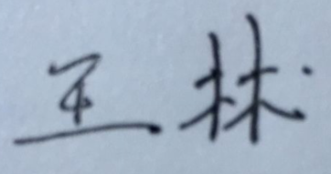

二、对课程实验的学术评语（教师填写）
三、对课程设计的评分（教师填写）
评分项目  （分值） | 报告撰写  （30分） | 课设过程  （70分） | 最终评定  （100分）
得分 | 1 | 23 | 24

指导教师签字: 2017-01-14

